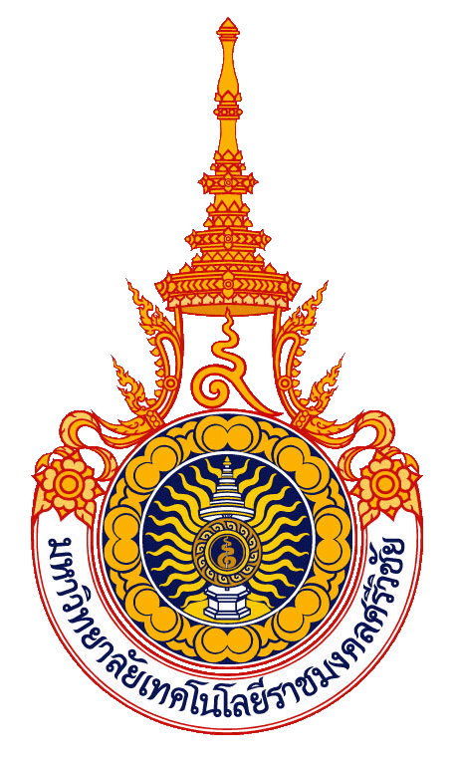
แบบสรุปองค์ความรู้ (KNOWLEDGE CONCLUDE)
หน่วยงาน.......................................มหาวิทยาลัยเทคโนโลยีราชมงคลศรีวิชัย
ประจำปีการศึกษา ......................... (1 กรกฎาคม พ.ศ. .................... – 30 มิถุนายน พ.ศ. ....................)
ปีงบประมาณ พ.ศ. ....................................

เป้าหมาย :
ขอบเขต :
ผู้นำการเสวนา :
ผู้บันทึกการเสวนา :
ผู้ร่วมแลกเปลี่ยนเรียนรู้ :
ลำดับ | ชื่อ – สกุล | หน่วยงาน

ประเด็นปัญหา :
ความรู้ที่ชัดแจ้ง (EK : Explicit Knowledge) : (เอกสาร, สื่อ, กฎ, ระเบียบ, วิธีการปฏิบัติ, ระบบ, ขั้นตอน)

ความรู้ที่ฝังอยู่ในคน (TK : Tacit Knowledge) : (ทักษะ, ประสบการณ์, ความคิด, พรสวรรค์)

แนวปฏิบัติที่ดี :
วิธีการสู่ความสำเร็จ :

(.............................................................................)
ผู้บันทึกการแลกเปลี่ยนเรียนรู้ CoP
……………….. / ……………….. / ………………..

